Разработка урока обучения грамоте
по теме «Согласные звуки(д) (т), буквы Дд, Тт»
Цели:
- Учить различать графические начертания изученных букв
- Учить правильно произносить звуки (д), (т), печатать буквы Дд, Тт.
- Закрепить умения читать слоги и слова с изученными буквами
- Формировать навыки коммуникативной культуры.
Оборудование: русский букварь для мигрантов, рабочая тетрадь, игровой мультимедийный тренажер, карточки, экран, мультимедийная установка.
Используемые технологии: технология обучения в сотрудничестве, проблемное обучение, информационно-компьютерные технологии.
Урок построен с помощью образовательных ресурсов Единой коллекции ЦОР.
- Активизация знаний учащихся.
Цель: узнать графический образ буквы, назвать букву
- На экране высвечиваются буквы русского алфавита:
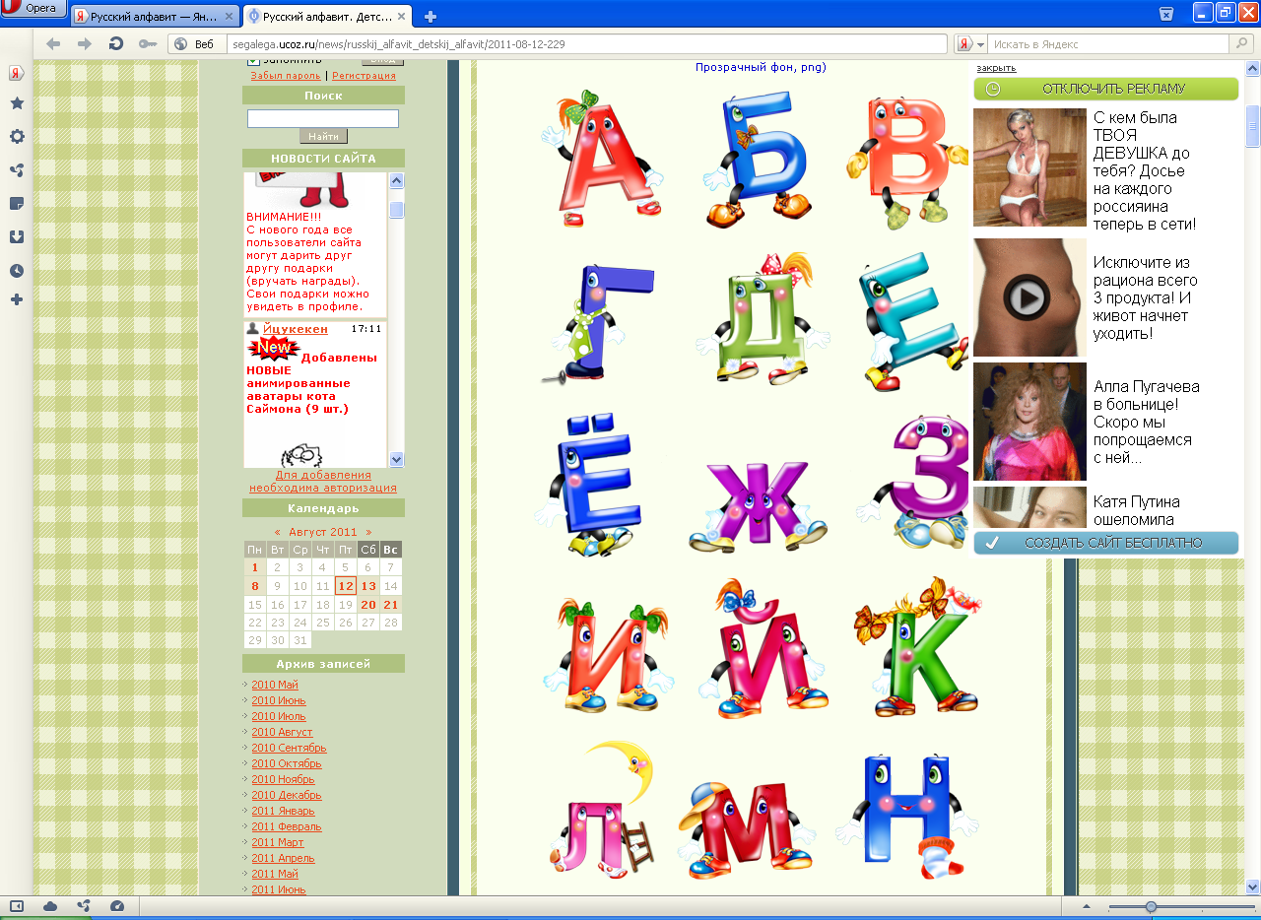
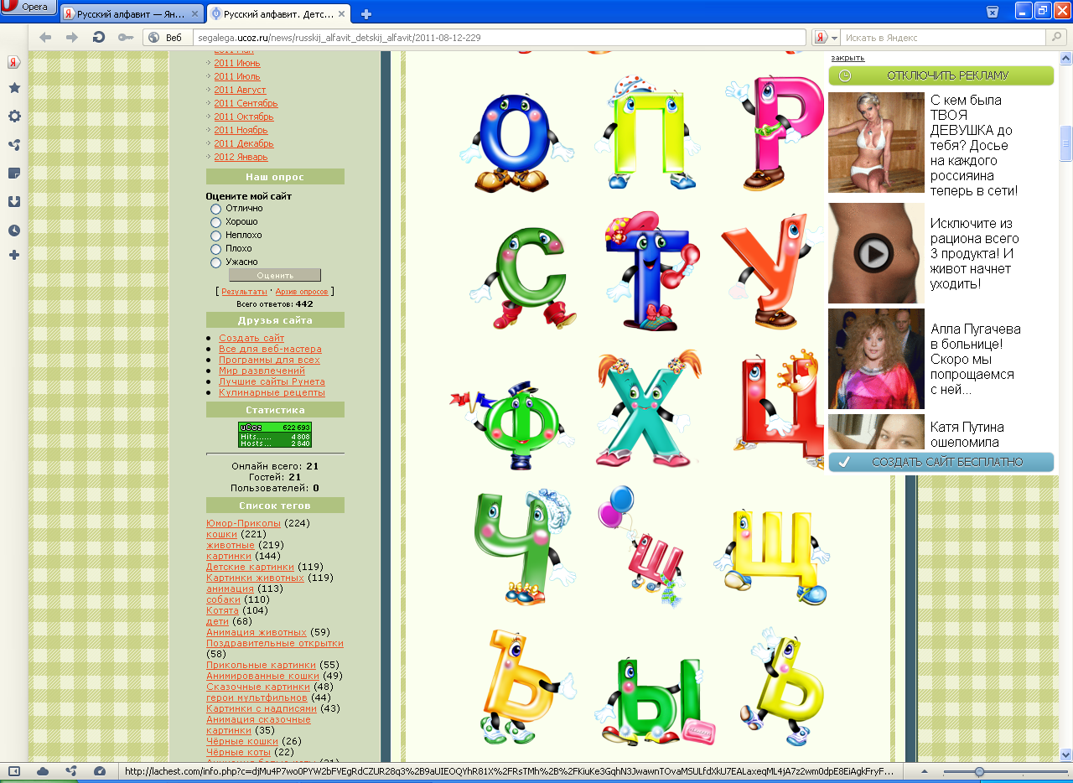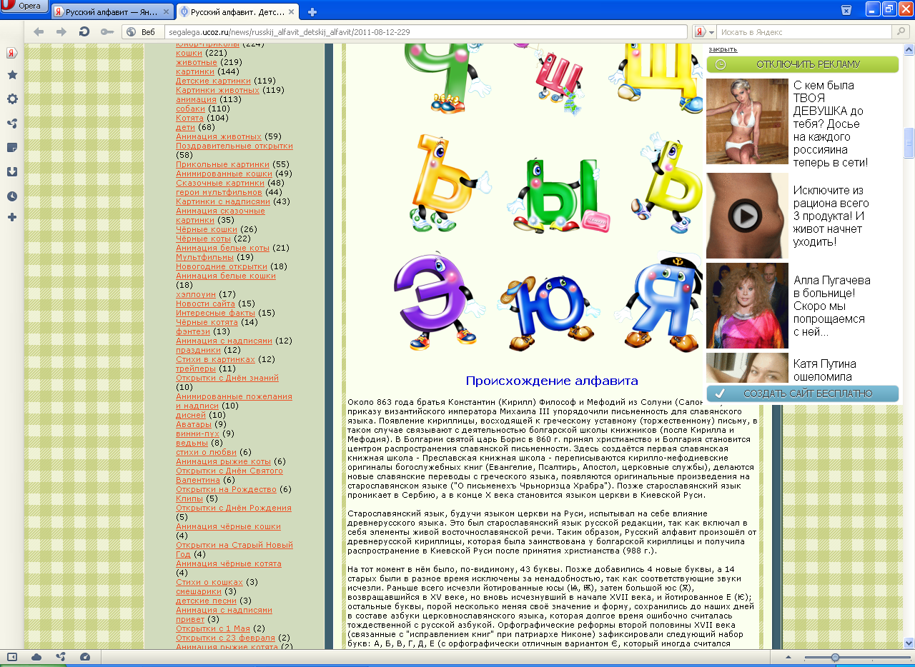
Дети называют изученную букву, показывают карточку с изображением буквы, произносят звук. Изученные буквы А, О, У, Э, И, М, П, Н, ы
- Работа в парах: из карточек с буквами складывают слоги и слова, проговаривают друг другу.
Слоги: мА, мо, му, эм, ми, па, по, пы, пэ, пу, на,но, ну, эн, ни.
Слова: папа, мама, Нана, она, ум.
- Изучение нового материала.
- Рассмотрите иллюстрацию. Назовите изображенные там предметы? (дом, дерево, диван, домино) Какой звук мы произносим первым, называя эти слова? Звук (д). Обозначаем его буквой Д (дэ). На что похожа буква Д?
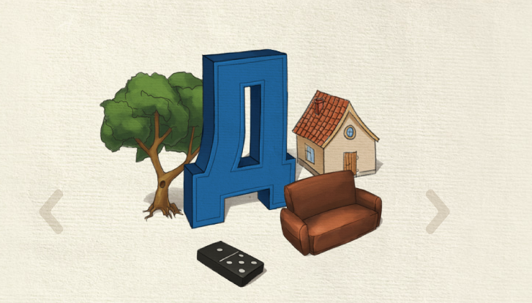
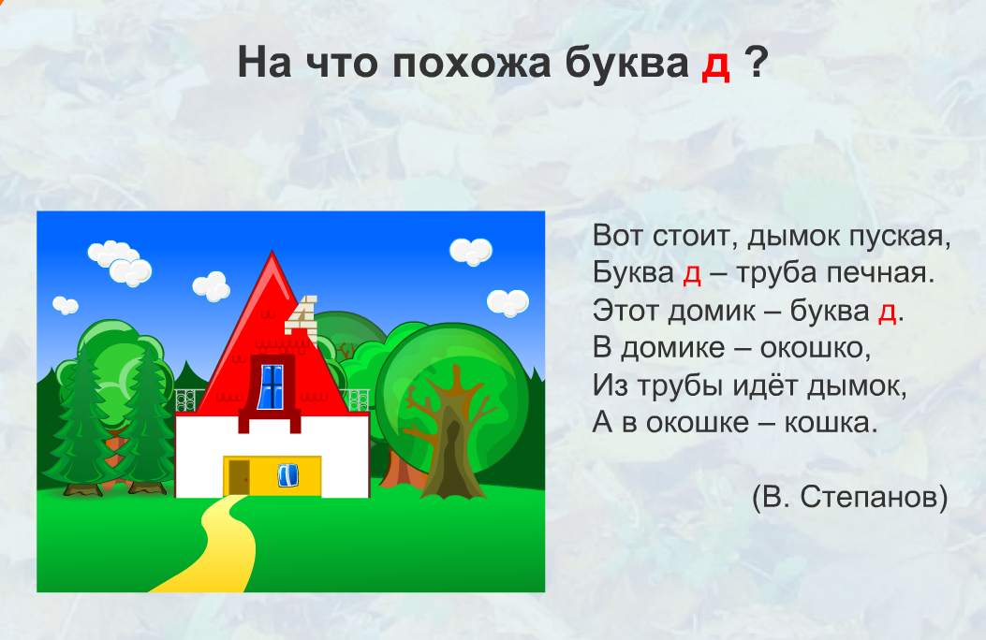

- Работа в рабочей тетради, стр.17
- Раскрась большие буквы красным карандашом, маленькие – зеленым карандашом.
- Обводи буквы, потом пиши самостоятельно.
- Найди в словах букву Д и подчеркни большую букву красным карандашом, а маленькую – зеленым.
- Физкультминутка
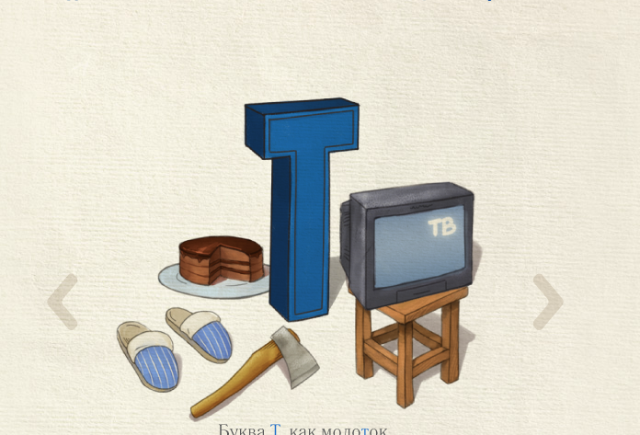
- Рассмотрите картинку.
Какие предметы там нарисованы? (тапки, топор, телевизор, табурет, торт, тарелка). Кто догадался, почему эти предметы поместили на одной картинке? Они начинаются с буквы Т (тэ). Давайте произнесем звук, который обозначается этой буквой. На что похожа буква Т?

- Работа в рабочей тетради на стр.18.
- Чтение слогов и слов с буквами Д и Т. Букварь, стр.18.
Цель: научиться читать слоги и слова с изученными буквами.
IV.Работа на игровом мультимедийном тренажере
Цель: развивать навыки аудиовизуального понимания текста и формировать умения на основе этого понимания выбрать соответствующую произнесенному слову картинку. Работа с местоимениями.

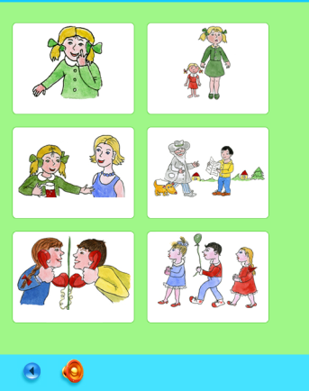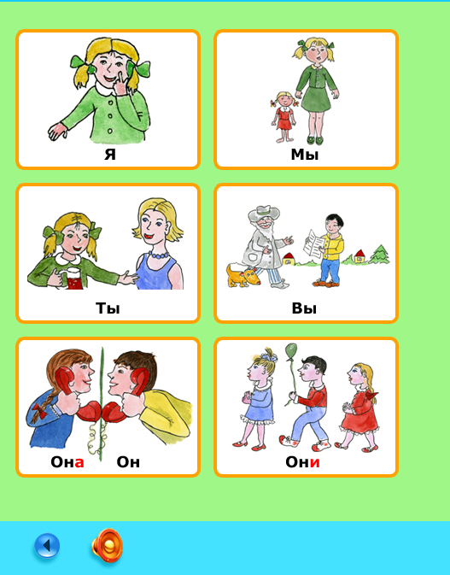

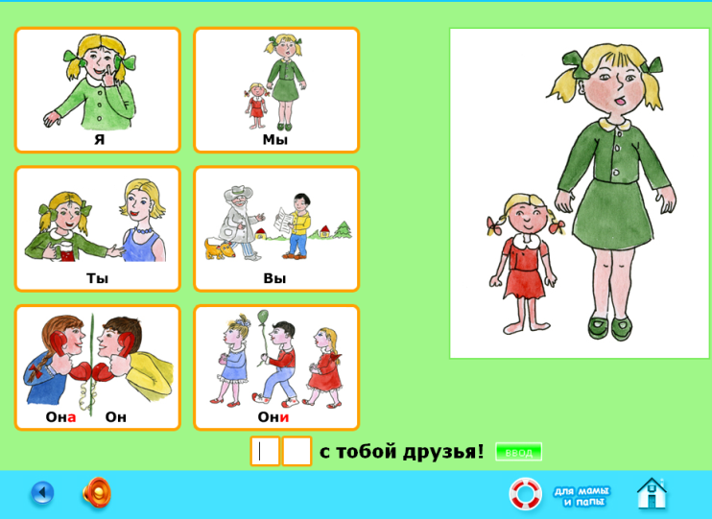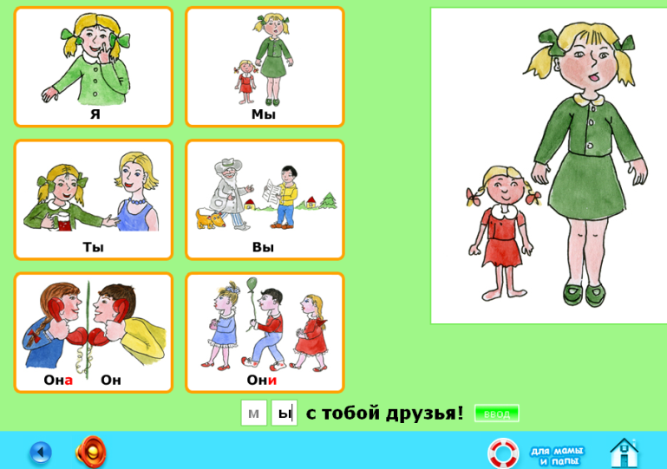

V.Букварь, стр.18. П П Работа с сюжетными картинками. Диалог. Повторение вслед за учителем. Повторение «по ролям» в парах.
Цель: формировать коммуникативные умения.
VI. Подведение итогов урока.
Домашнее задание: прочитать слоги на стр.19 в рабочей тетради.

Учитель Максимова М.С.

